**Cursos de agua y Red Geométrica para la Provincia de**

**San Juan**

Matías Nahuel Pose1*, Daniel Fernandez2, Julia Velázquez Yebrin1, Nicolás Marino1, Berenice Deniz1, Florencia Romina Calizaya1, Federico Capdevila1, María Cecilia Villar1, EzequielTassone1

1 Departamento de Apoyo Topográfico, Dirección de Geodesia, Dirección Nacional del Servicios Geográficos, Instituto Geográfico Nacional (IGN).

[*mpose@ign.gob.ar](mailto:*mpose@ign.gob.ar)

2 Unidad de desarrollo, Dirección Nacional del Servicios Geográficos, IGN.

**Resumen:** Usando diversas fuentes de información cartográfica, principalmente el Modelo Digital de Elevación Argentino (MDE-Ar), se identificaron los cursos de agua de la provincia de San Juan. A partir de estos, se confeccionó una red geométrica la cual fue publicada mediante un servicio WPS dentro de un servidor de datos geoespaciales GeoServer.

**Palabras Clave:** Red Geométrica, cursos de agua, MDE-Ar, GeoServer, WPS

**1. INTRODUCCIÓN**

Lo presentado es parte de un trabajo llevado a cabo por el equipo de Geodesia del Instituto Geográfico Nacional (IGN), el objetivo principal del mismo es la captura y actualización de los objetos “cursos de agua”, “cuerpos de agua”, “curvas de nivel” y “puntos acotados” con el fin cartográfico escala 1:100.000. Nuestro equipo de trabajo planteó caracterizar al objeto “curso de agua” como un elemento que conforme una red geométrica, que posteriormente pueda ser publicada como herramienta de análisis. No solo se buscó mapear los cursos de agua, sino también indicar la dirección de flujo en los mismos, permitiendo determinar desde un punto arbitrario las corrientes de agua hacia abajo y hacia arriba.

La mayor dificultad en la determinación de una red geométrica, paradójicamente, no se encuentra en la confección de la misma, sino en el paso previo, es decir, la obtención de los datos que representan los cursos de agua. Lo extenso del territorio nacional sumado a la diversidad de climas es lo que hace dificultoso el proceso de captura de los cursos de agua. Por lo mencionado, el equipo de trabajo entiende que éste es el momento indicado para presentar dicho producto a los productores y usuarios que buscan obtener los cursos de agua, con la finalidad de optimizar la obtención de los datos en función de concretar una red de este tipo.

**2. RED GEOMETRICA**

Se hablará de las redes como comúnmente se entienden en los Sistemas de Información Geográficas (SIG), específicamente como un archivo vectorial estructurado topológicamente, el cual contiene líneas llamadas arcos y cada uno de estos, contiene dos puntos en sus extremos llamados nodos.

Un sistema de ríos puede ser naturalmente representado como una estructura de red (Red Hidrográfica), pero existe una limitante sobre los cuerpos de agua como ser lagos/embalses, que cartográficamente se representarían con polígonos. La forma de asegurar que todos los ríos que conforman el sistema estén conectados es entonces colocar líneas en el interior de estos polígonos garantizando su continuidad.

**3. ÁREA DE TRABAJO**

El trabajo puntal de esta publicación se realizó en la provincia de San Juan, la selección se basó en los proyectos de actualización de la cartografía escala 1:100.000 que se vienen llevando a cabo por el IGN.

Dada la topografía montañosa de la provincia, el uso del Modelo Digital de Elevación Argentino (MDE-Ar), un producto de la Dirección de Geodesia del IGN, permitió localizar los posibles cursos de agua sobre el territorio. Por ser que la provincia presenta numerosos valles, los cuales poseen diferencias de pendientes escasas, se recurrió a fuentes de información adicionales al MDE-Ar.

**4. METODOLOÍA PARA LA IDENTIFICACIÓN DE CORRIENTES DE AGUA**

Para la identificación de los cursos de agua a partir del MDE-Ar, las herramientas de hidrología de los softwares de SIG utilizados permitieron modelar el flujo de agua sobre los mismos. Los procesos que se mencionan a continuación se realizaron en el orden que se presentan en la Figura 1.

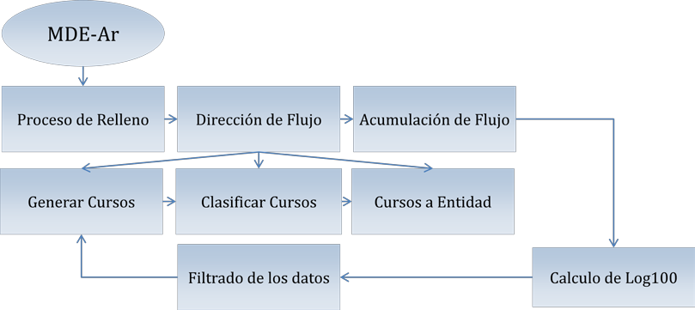

Figura 1: Diagrama de flujo para identificar posibles cursos de agua.

Proceso de Relleno:

Es el primero de los procesos realizados. Rellena posibles imperfecciones que pueda contener un MDE. El resultado obtenido se presenta en la Figura 2.

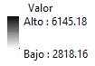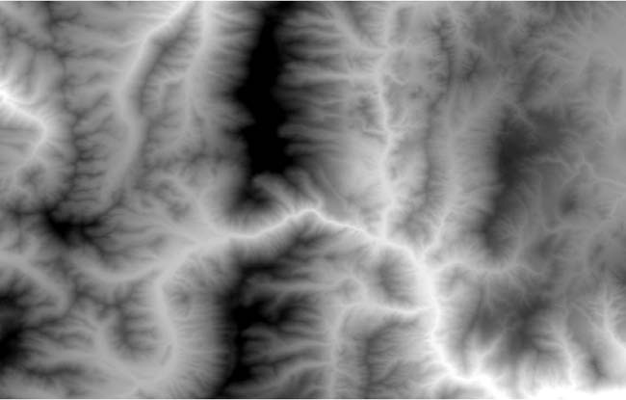

Figura 2: Resultado de un proceso de relleno del MDE-Ar.

Dirección de Flujo:

Genera un ráster donde el valor de cada uno de sus pixeles representa la dirección del flujo, como se muestra en la Figura 3, donde cada color determina una dirección. Estos valores se asignan según la dirección de flujo desde cada uno de sus pixeles a sus vecinos en el MDE, según establece el método D8, como se presenta en el esquema de la Figura 4.

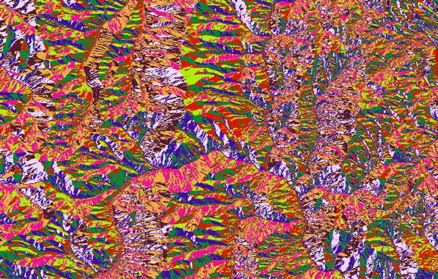

Figura 3: Resultado Dirección de Flujo.

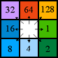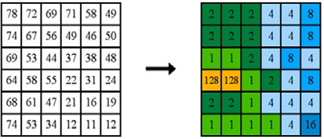

Figura 4: Método D8 tiene en cuenta los 8 pixeles vecinos. Se pueden ver los valores del MDE y los valores que se les asignan en el proceso de Dirección de Flujo.

Acumulación de Flujo:

El ráster que se genera contiene el flujo acumulado en cada uno de sus pixeles. El valor asignado en los pixeles de acumulación es el número de pixeles del ráster de dirección de flujo que convergen en los mismos, como se muestran en la Figura 5.

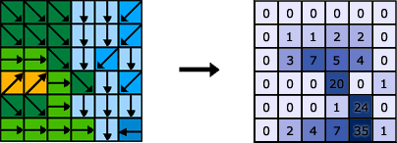

Figura 5: Esquema de proceso acumulación de flujo. A la izquierda el ráster de dirección de flujo, a la derecha los valores que toma el ráster de acumulación de flujo.

En la Figura 6 se muestra el resultado del proceso de acumulación de flujo. El valor de los pixeles está en el rango que va de 0 a 1324250. Siendo que la distribución se encuentra sesgada hacia el extremo superior. Esto hace difícil interpretar el fenómeno de corrientes de agua. Lo que requiere un paso intermedio entre este y el proceso de filtrado.

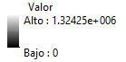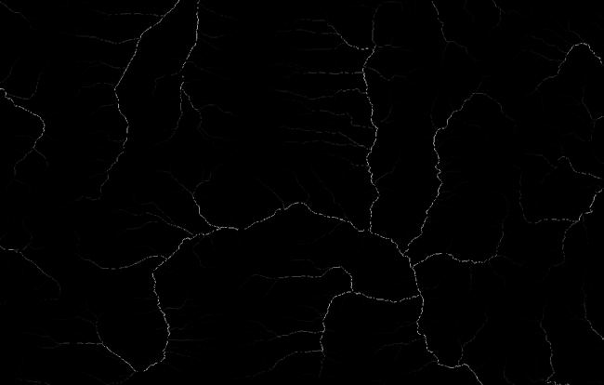

Figura 6: Resultado del proceso de acumulación de flujo.

Calculo de Log10:

Este cálculo mapea el intervalo de valores obtenido en el proceso anterior a una distribución no tan sesgada. Esto hace que el fenómeno sea más comprensible para el subsiguiente proceso de filtrado. La Figura 7 muestra el resultado de este cálculo y puede apreciarse como el nuevo rango de valores va de 0 a 6,12197.

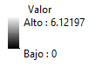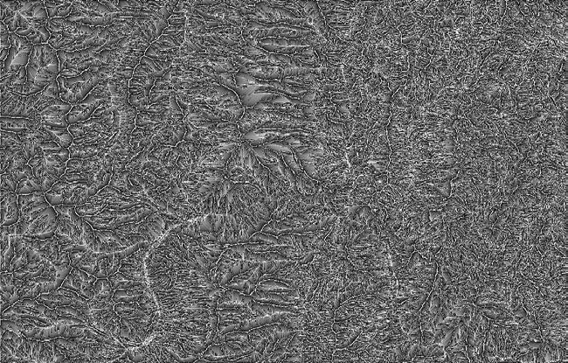

Figura 7: Resultado de cálculo Log10.

Proceso de Filtrado:

El proceso filtra los pixeles que contienen menor acumulación de flujo, conservando los de mayor. El valor de piso a utilizar dependerá de la topografía de la zona en la que se esté trabajando. La Figura 8 muestra un resultado posible de este proceso.

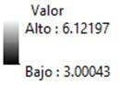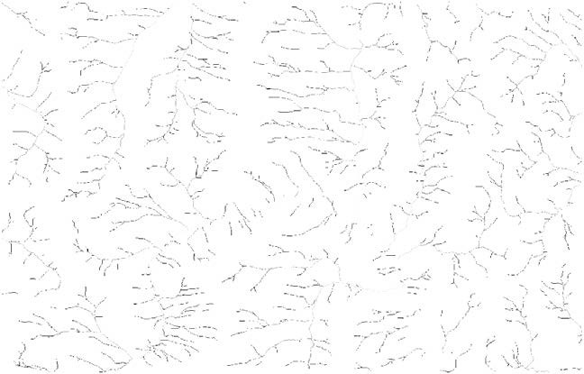

Figura 8: Resultado del filtrado.

Generar, clasificar y convertir cursos a entidad:

Con estos tres últimos procesos del flujo de trabajo se obtuvieron los vectores correspondientes a los cursos de agua tentativos. Según el software de SIG utilizado hay diferentes variantes en el proceso. El resultado en todos los casos es una capa vectorial, que responde a las reglas de conexiones topológicas requeridas por la red geométrica. La Figura 9 muestra el resultado obtenido.

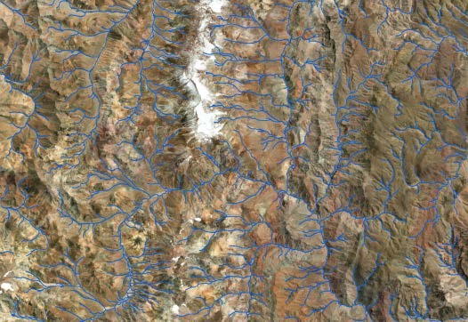

Figura 9: Vectores correspondientes a los cursos de agua tentativos.

**5. METODOLOGÍA PARA LA GENERACIÓN DE LA RED GEOMÉTRICA.**

Disponiendo de los vectores de cursos de agua en la provincia de San Juan a través de los procedimientos descriptos en la sección anterior, se procedió a interpretar el comportamiento de los escurrimientos de agua. Para esto se realizaron las siguientes tareas en el orden indicado:

* Agregado de líneas centrales sobre los cuerpos de agua.
* Conexionado de corrientes de agua.
* Determinación de la dirección de flujo (orientación de la digitalización).

El agregado de las líneas centrales (líneas dentro de los cuerpos de agua) se realizó de forma manual asegurando la conectividad dentro de los cuerpos de agua. Por ejemplo en el caso de un lago que intersecta el curso de un río, este último debe continuar su traza por dentro.

En lo referente al conexionado de corrientes de agua, los SIG cuentan con un repertorio de herramientas de identificación/corrección de errores topológicos, para hacer el control de la conectividad, por lo que no se entrara en detalle en este escrito.

La determinación de la dirección de flujo, se realizó en la dirección de digitalización de los vectores. Tales vectores se debieron digitalizar previamente indicando su orientación según la dirección en que fluye la corriente. Como la fuente principal para la obtención de los cursos de agua fue el MDE-Ar, los ríos identificados cuentan ya con su orientación a diferencia de los que se debieron incorporar de forma manual. En el caso de estos últimos para definir su orientación se realizó el flujo de trabajo esquematizado en la Figura 10. Este implicó realizar una interpolación de los vectores y el MDE-Ar, obteniendo las cotas de los nodos iniciales y finales, con los cual a partir de su diferencia se definió la dirección de flujo del agua en el mismo.

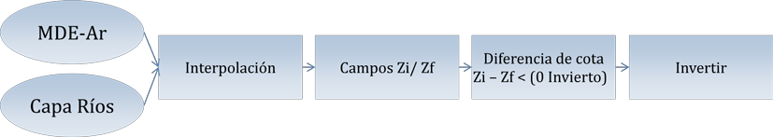

Figura 10: Diagrama de flujo de los procesos para orientar cursos de agua.

**6. PUBLICACIÓN RED GEOMETRICA**.

El servidor de datos GeoServer nos permite, mediante una de sus extensiones, hacer uso del servicio de procesamiento WPS, el cual es un servicio OGC[1] para la publicación de procesos, algoritmos y cálculos geoespaciales. Este procesamiento actúa como una herramienta de análisis geoespacial remota completa, capaz de leer y escribir datos desde y hacia GeoServer. La principal ventaja de usar esta extensión es la integración directa con el resto de los servicios OGC y catálogo de datos internos de GeoServer. Así es posible crear procesos basados en datos servidos por GeoServer y/o resultados que se almacenen como nuevas capas dentro de su catálogo de datos.

El proceso desarrollado en el IGN denominado “Geoserver WPS Network Course[2] genera una secuencia de geometrías a partir de una red vectorial, las cuales se encuentran enlazadas partiendo de un punto inicial y avanzando en una dirección determinada.

Para su funcionamiento requiere cuatro parámetros:

* Red: un objeto que contiene todas las geometrías de la red (para este trabajo son los cursos de agua).
* Punto: el punto de partida, que es la primera intersección con la red indicada en el parámetro Red.
* Tolerancia: valor utilizado para buscar el objeto más cercano dentro de la red. Esto es particularmente útil cuando el punto indicado no se encuentra exactamente sobre un objeto de la red (la unidad de medida de la tolerancia será la misma que la red).
* Dirección: indica la dirección en la que se recorrerá la red.

# 7. GEOSERVER WPS NETWORK COURSE

El desarrollo del código se realizó en el lenguaje de programación Java[3] y sigue las características necesarias para que sea compatible con un geoproceso WPS para GeoServer[4], pudiendo integrarlo a este último. Se han utilizado diferentes librerías entre las cuales se destaca Geotools[5], la cual contiene las funcionalidades geoespaciales empleadas.

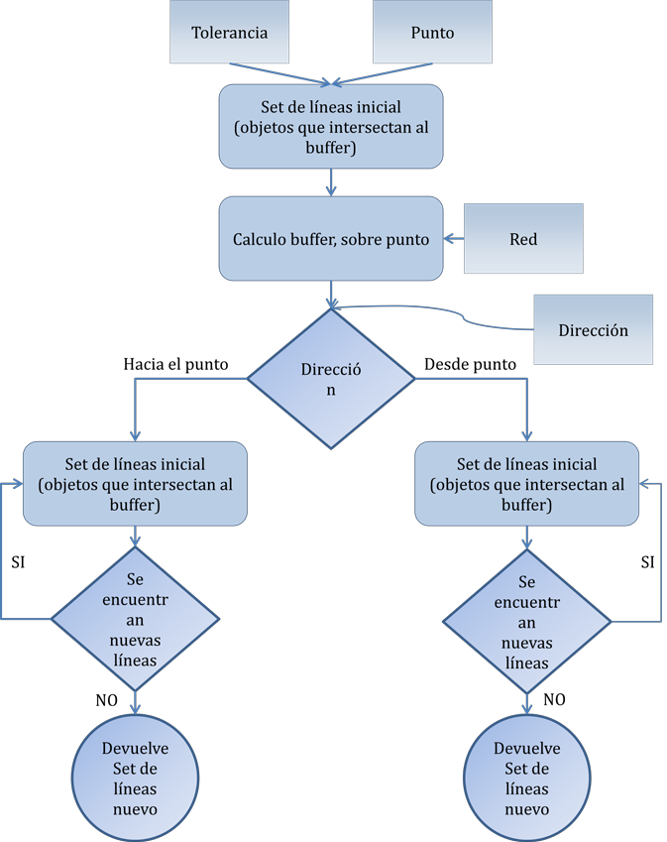

Figura 11: Flujo algoritmo Geoserver WPS Network Course.

**8. EQUIPOS DE TRABAJO**

Un equipo de ocho personas perteneciente al Departamento de Apoyo Topográfico de la Dirección de Geodesia de la Dirección Nacional de Servicios Geográficos del IGN, siguiendo el flujo de trabajo expuesto realizó la digitalización de los cursos/cuerpos de agua y la generación de las curvas de nivel en el periodo de un año. El desarrollo de esta primer versión del código para generar la red fue desarrollada por la Unidad de Desarrollo de la Dirección Nacional de Servicios Geográficos del IGN en un periodo aproximado de 30 días.

# 9. CONCLUSIONES

La metodología planteada no automatiza el proceso, pero estableció los lineamientos para su realización futura. A pesar de que aún se requiere de un trabajo artesanal por parte del operador, se redujeron los tiempos y se facilitó el trabajo. En contra partida presenta la desventaja de solo funcionar en terrenos montañosos.

La mayor dificultad en la confección de la red se encuentra en disponer de los cursos de agua requeridos y no en su procesamiento, pues las herramientas actuales permiten que este proceso sea sencillo. Por lo tanto, esto deja en evidencia la necesidad que hay de capturar cursos de agua. Entendemos que es el momento de presentar este tipo de trabajo/producto, siendo que tanto productores como usuarios de información geoespacial se encuentran en la etapa de optimización de la captura de la información.

**10. AGRADECIMIENTOS**

Se agradece a todo el equipo de trabajo del Departamento Apoyo Topográfico por la dedicación y predisposición, por ponerse al hombro este desafío y hacerlo propio. A si mismo se extiende el agradecimiento al equipo de la Unidad de Desarrollo de la Dirección Nacional de Servicios Geográficos, quienes desde el primer momento acompañaron el proyecto. Al director de Geodesia, quien ayudo a conformar este equipo de trabajo y confió en el mismo, el día que se le propuso un flujo cuyo objetivo no fue solo capturar el dato para una representación cartográfica sino también asentar las bases con el fin de obtener un elemento de análisis.

**REFERENCIAS**

Departamento de Análisis Espacial, Subdirección de Edición Digital, Dirección de Edición de Información Geográfica, Dirección General Adjunta de Integración de Información Geoespacial, Dirección General de Geografía y Medio Ambiente, Instituto Nacional de Estadística y Geografía – Taller Simulador de Flujos de Agua de Cuencas Hidrográficas (SIATL).

<https://antares.inegi.org.mx/analisis/red_hidro/siatl/>

Esri – Documentación ArcGIS Desktop.

<https://desktop.arcgis.com/es/documentation/>

Manual de usuario de GeoServer 2.23.x

<https://docs.geoserver.org/stable/en/user/services/wps/index.html>

Ronald R. Rupay Yauri – HelpGis – YouTube.

<https://www.youtube.com/playlist?list=PLBJSqCZBuOvIPkaJWSc943dJu9_ibUBUs>

1. <https://www.ogc.org/>
2. <https://github.com/Unidad-de-Desarrollo-DGSG-IGN/geoserver-wps-network-course>
3. [https://www.java.com](https://www.java.com/)
4. Implementing a WPS Process — GeoServer 2.24.x Developer Manual
5. GeoTools The Open Source Java GIS Toolkit — GeoTools